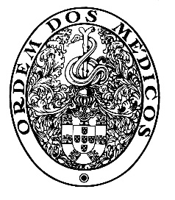
Colégio de especialidade de

Farmacologia Clínica

Eleições – 2015

- LISTA A

António Augusto Lourenço Confraria Jorge e Silva
Fernando José Coelho Martins do Vale
Frederico José Teixeira
Henrique Fernando Silva Luz Rodrigues
João Nuno Marques Parracho Guerra da Costa
Joaquim José Coutinho Ferreira
José Luís de Almeida
Manuel Joaquim Lopes Vaz Silva
Maria Luísa Ferreira Soares e Silva Reis Ribeiro
Patrício Manuel Vieira Araújo Soares da Silva

Colégio de especialidade de

Farmacologia Clínica

Eleições – 2015

- LISTA A

António Augusto Lourenço Confraria Jorge e Silva
Fernando José Coelho Martins do Vale
Frederico José Teixeira
Henrique Fernando Silva Luz Rodrigues
João Nuno Marques Parracho Guerra da Costa
Joaquim José Coutinho Ferreira
José Luís de Almeida
Manuel Joaquim Lopes Vaz Silva
Maria Luísa Ferreira Soares e Silva Reis Ribeiro
Patrício Manuel Vieira Araújo Soares da Silva

